《数值分析》实验报告：实验四

学号：10172911 姓名：梁天一 班级：数172成绩：

实验名称：三次样条插值 | 实验地点：奉贤数学系机房
所使用的工具软件及环境：Matlab
一、实验目的：
1. 利用Matlab 实现三次样条插值；
2. 利用Matlab绘制函数图像。
二、实验内容：
1. 给定插值节点及对应的函数值，以及在边界节点处的导数值，求出三次样条插值函数；
2. 把区间[-1,1]用等距节点分成n个小区间，对龙格函数f(x)=1/(1+25x^2)作多项式插值及三次样条插值，取n=10和20，分别画出插值函数及f(x)的图形。

三、操作步骤：
1.程序：function s = cubic_spline_interpolation(x,y,b)
function s = cubic_spline_interplotion(x, y, b)
% x,y are (n+1) dimensional column vectors where n is the number of intervals
% b=[s'(x(1)) s'(x(end))]
% s is a matrix with n rows and 4 columns
% The j-th row s(j,:) are coefficients of the cubic polynomial on [x(j),x(j+1)] in decending degrees
x_num=size(x,1);
s=zeros(x_num,4);
diffy=diff(y);%y的差 x_num-1列向量
FirstOrder=diffy./diff(x);%1阶差商
for i=1:length(x)-2
delt2x(i)=x(i+2)-x(i);%这样的方法会自动生成行向量
end
delt2y=diff(FirstOrder);
SecondOrder=delt2y./(delt2x');%2阶差商

% 获取M
%计算x的差h x_num-1维列向量
h=diff(x);
%计算d x_num维列向量
d=zeros(x_num,1);
d(1)=6/h(1)*(FirstOrder(1)-b(1));

d(2:x_num-1)=6*SecondOrder(1:x_num-2);

d(end)=6/h(3)*(b(2)-FirstOrder(end));
%计算λ x_num-1维列向量,计算μ x_num-1维列向量
lambda=zeros(x_num-1,1);
lambda(1)=1;
miu=zeros(x_num-1,1);
miu(end)=1;
for i=1:size(miu,1)-1
miu(i)=h(i)/(h(i)+h(i+1));
end
for i=2:size(lambda,1)
lambda(i)=h(i)/(h(i-1)+h(i));
end

%用diag拼起来
A=diag(miu,-1)+diag(2*ones(x_num,1))+diag(lambda,1);
%求解方程Ax=d 得到M
M=A^(-1)*d;
%计算多项式系数
s=zeros(x_num-1,4);
syms t;
for i=1:x_num-1
coef1=M(i)/6/h(i);
coef2=M(i+1)/6/h(i);
coef3=(y(i)-M(i)*h(i)^2/6)/h(i);
coef4=(y(i+1)-M(i+1)*h(i)^2/6)/h(i);
p=coef1*(-t+x(i+1))^3+coef3*(x(i+1)-t)+coef2*(t-x(i))^3+coef4*(t-x(i));
simplify(p);
p=collect(p);
p=vpa(p,6);
s(i,:)=sym2poly(p);
end
end

2.程序：
clc;clear;
n=10;%numbers of interval
%n=20;
x=[-1:2/n:1];%interpolation data
y=[];%interpolation data
for i=1:1:length(x)
y=[y 1/(1+25*x(i)^2)];
end
N=my_newton(x,y);
t=linspace(-1,1,1001);%plotting data
Y_Newton=polyval(N,t);
H=plot(t,Y_Newton,'r-');%newton
hold on;
H1=plot(x,y,'k*');
b=[0.0740,-0.0740];
spline_matrix=cubic_spline_interplotion(x',y',b);
for i=1:1:n%loop to plot the spline func
tmp_t=linspace(x(i),x(i+1),1001);
H2=plot(tmp_t,polyval(spline_matrix(i,:),tmp_t),'b-.');
end
legend([H,H1,H2],{'Newton fit','points','spline fit'});

四、实验结果：
10个点的结果
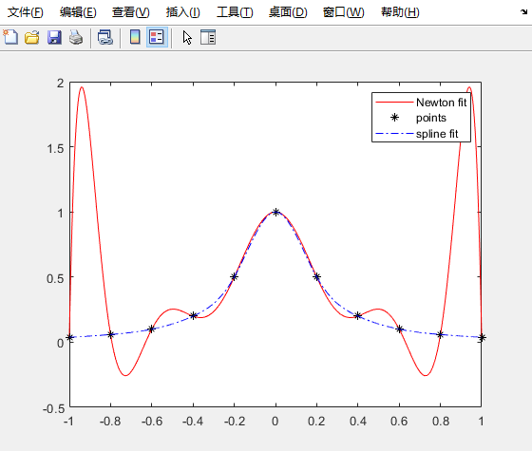

20个点的结果
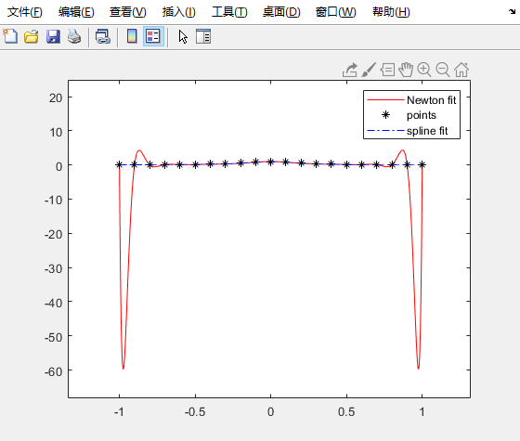

可以看到newton法会出现明显的龙格现象，而且随着插值点增多而更加明显。
而样条插值由于是分段插值，而且考虑到了两端点的导数这一边界的条件，插值效果很好

任课教师： 20 年 月 日

